
Lieu et heure de début : chez Capucine à 18h30
Présents : Sandra, Capucine, Nicolas, Isabelle, Christelle
Excusés : Robert

Échange informel et tour météo
Nicolas : Curieux / Isabelle : Motivée / Christelle : Fatiguée / Sandra : Essoufflée / Capucine : Parallélisée
Règle des 2 pieds : Nicolas dit J'ai entendu la règle des deux pieds à la rencontre réseau. Elle consiste à dire que si je suis à un atelier et qu'il ne m'intéresse plus ou que je n'ai plus rien à y apporter et bien je me lève et je vais à un autre atelier ou je quitte la salle. c'est très bête finalement mais c'est une grande liberté que de l'entendre et de ne pas avoir de poids si on souhaite quitter la réunion ou l'atelier.

Répartition des rôles
Facilitatrice·teur : Sandra
Gardien·ne du temps : Capucine
Gardien·ne tour de parole : -
Rédactrice·teur du compte-rendu : Isabelle, Christelle, Capucine

Sandra : Échange sur l'ordre du jour et validation de l'ordre du jour
Nous​​ nous​​ mettons​ ​d'accord​ ​sur​ ​l'heure​ de fin de réunion : 21h30
Ordre du jour

1 - Comment on communique
2 - Soutien café Colibris ?
3 - Fiche action/projet à envoyer à ceux qui nous sollicitent
4 - Atelier sur les rôles du CC : Animation et Actions et projets
Dates à venir

Ajout en séance d’éventuels points supplémentaires
Sandra : Nous avons 2 événements à venir la semaine prochaine et il me semble que la priorité est de travailler ensemble afin qu'ils soient réussis, par conséquent, je propose de mettre en point 1; ciné débat: qui fait quoi? diffusion au delà de facebook? Comment rendre le débat "colibris"(positif,non culpabilisant?)
Le sujet mérite cette réflexion.
D'autre part, le café rencontre un énorme succès et c'est une très bonne nouvelle, mais cela nécessite une organisation. Nicolas, pourrais tu réfléchir en quoi pouvons nous t'aider ? As tu besoin de la présence d'autres membres du CC pour t'assister ?
Capucine :
- Fusion des 2 agendas du wiki ?
- Travailler sur le document inclusions et exclusions
- Définition des réunions et terminologie (réu CC, réu CC élargies, plénière …)

1 - Comment on communique
- https://colibris-wiki.org/06nice/wakka.php?wiki=TacheCreationDUneFicheCommunication
Aujourd'hui ce qui est accessible : Facebook / Mail Sendinblue / bouche à oreille / wiki
- En attendant d'en parler plus longuement, le référent prend en charge les infos à diffuser et Christelle l'envoie par mail. Trouver le temps de faire un point plus précis sur le sujet.
- Pour les événements de la semaine du 20 au 25 novembre. Christelle fait l'envoi. Isabelle fait la rédaction du document pour le ciné échange du 22.

2 - Soutien café Colibris ?
- Besoin de support visuel, affiche etc. Qui ?
- Besoin d'un secrétaire : Demander à Télé chez moi ?
- Sandra communique sur son Facebook

3 - Fiche action/projet à envoyer à ceux qui nous sollicitent
Fiche action/projet partenariat à envoyer à ceux qui nous sollicitent. Cette fiche sera inspiré de la fiche d'Alès. L'idée est que nous la validions ensemble afin de l'envoyer au médecin qui nous sollicitent pour la journée antibiotiques.
- Capucine : A rajouter pour préciser les questions du doc : déjà un lieu ? / combien de personnes ils visent ?
A terme essayer d'aller rencontrer les personnes.
- https://colibris-wiki.org/06nice/wakka.php?wiki=DocumentFormulaireDePartenariat

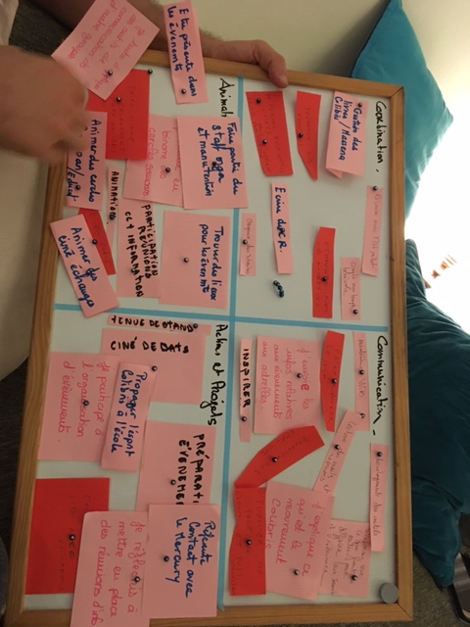
4 - Atelier sur les rôles du CC : Animation et Actions et projets
Suite de l’atelier sur les rôles CC
Après relecture ensemble :

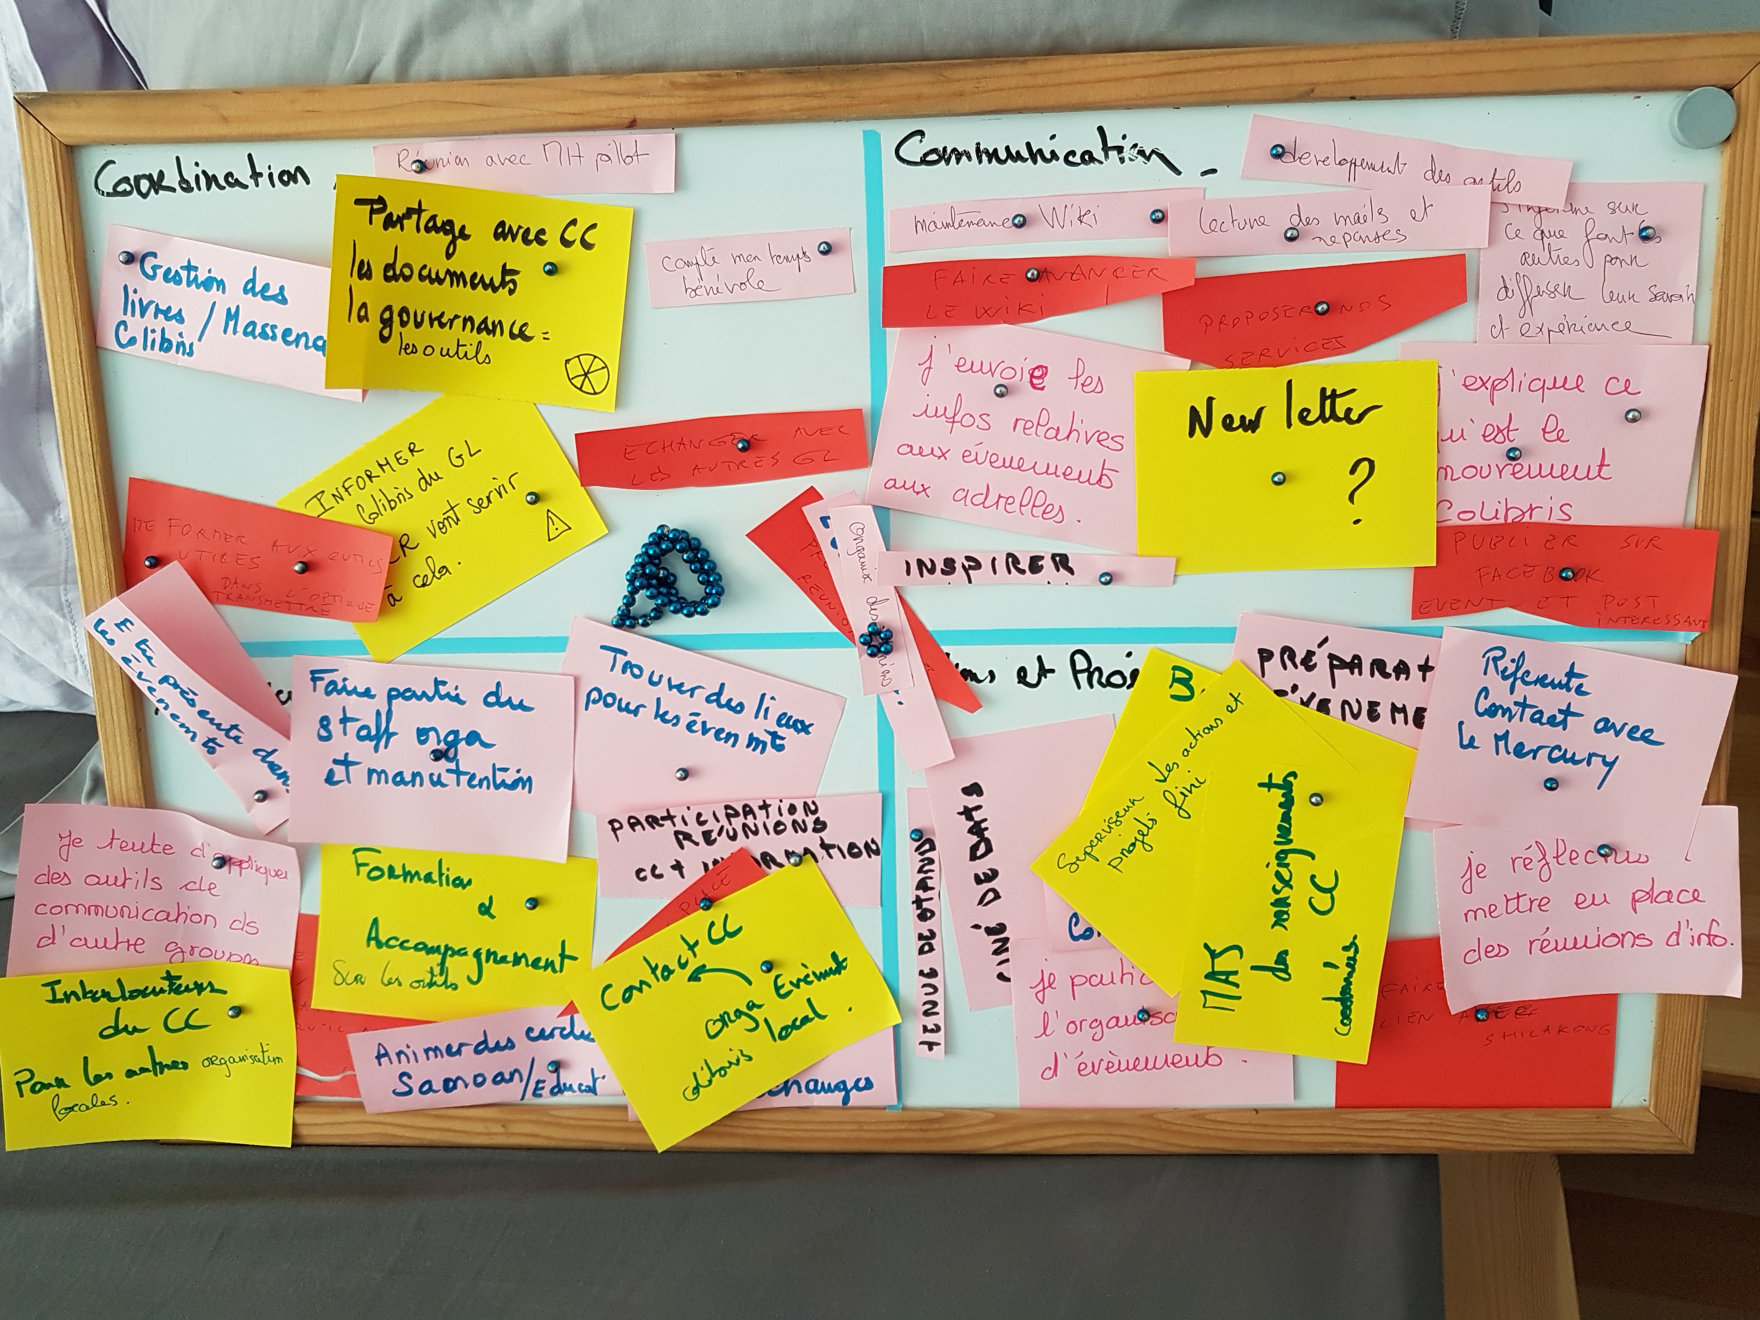
Animation :
Je tente d’appliquer des outils de communication dans d’autre groupes
Être présent dans les événements
Faire partir du staff orga et manutention
Trouver des lieux pour les évènements
Participation réunion CC + information
Animer des ciné-échanges
Animer des cercles samoans
Mise en place d’évènements
Faire vivre l’évènement de café Colibris avant qu’il arrive

Actions et projets :
Préparation évènements
Participation à l’organisation d’événements
Référente contact avec le Mercury
Je réfléchis à mettre en place des réunions d’informations
Faire un peu de lien avec Shilakong
Propager l’esprit Colibris à l’école
Ciné débat
Tenue de stand
On termine donc sur l’ajout avec des papiers jaunes :

Animation :
Est l'interlocuteur du CC pour les colibris locaux quant à l'organisation de projets événementiels portés par des colibris du groupe local
Est l'interlocuteur du CC pour les autres organisations locales quant à toute sollicitation pour participer à un événement
Formation et accompagnement sur les outils colibris ou non

Projets et actions:
Superviseur des actions et projet fini
Brèves qui renvoient vers les CR des actions
Mise à jour des renseignements CC sur le wiki
Suite et fin de l’atelier le 29 novembre

Dates à venir
- Jeudi 22 novembre : confirmer pour le ciné débat Trashed + prez du plogging + echo charlie + zero déchet en attente (tarif 5€)
- jeudi 22 novembre : réunion plénière ouverte ou élargis
- fin novembre/décembre : rencontre avec les médecins (isa) (en attente)
- jeudi 29 novembre : réunion CC
- début 2019 : Sandra porte et souhaite organiser une réunion avec green peace (en attente)

Tour météo de clôture.

Fin de la séance à 21h45
Merci à tous et bonne lecture,

